*City park*

*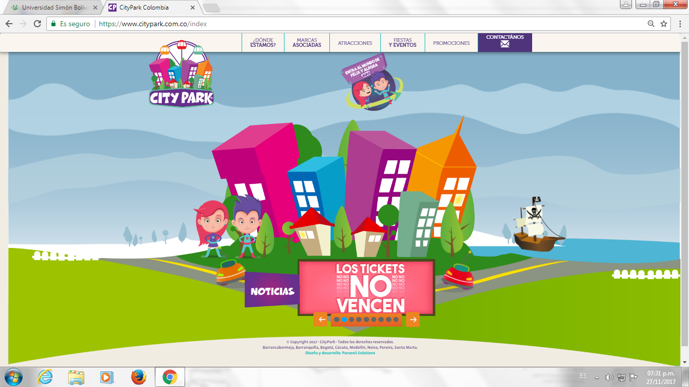*

*Horario: 10h-22h*

*Ecoparque san Rafael*

*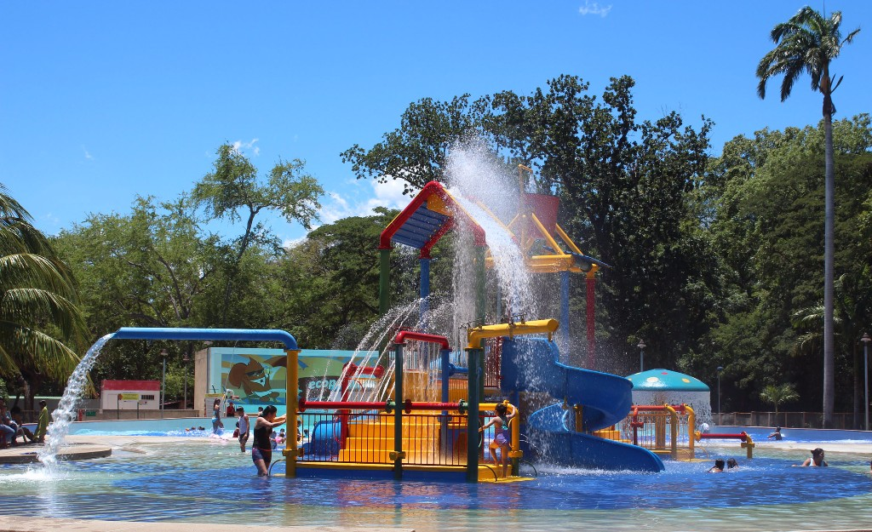*

*Horario: 8:00 a.m. a 5:00 p.m*

*Los Patios*

*Piscilagos*

*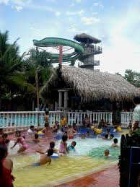*

*Horario: 9am a 10 pm*

*Happy city*

**

*Horario 3pm-9pm*

*Megaland*

*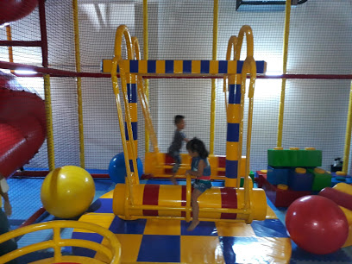*

*Horario: 4-9:45 pm*

*Circus pop*

*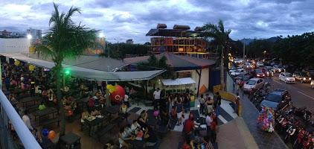*

*Horario: 4-11pm*

*Pueblito Pepsi*

*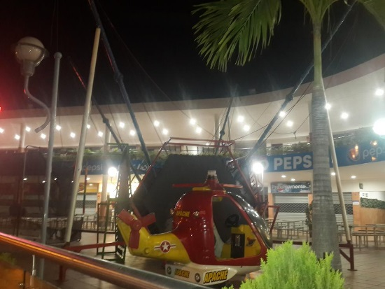*

*Horario: 4-23 pm*

*Centro recreacional iscaland*

*Sendero ecologico*

*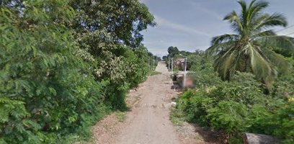*

*Horario: 9 am 5pm*

*Lagopark*

*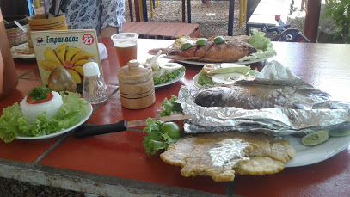*

*Horario: 9-6pm*

*Villasilvania*

*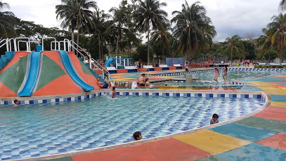*

*Horario: 10-17 hrs*

*Templo histórico*

*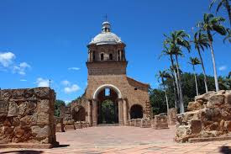*

*Horario: 6-18 hrs*

*Bolera mall*

*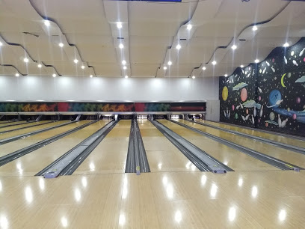*

*Horario: 14-00hrs*

*Club campestre Santander*

*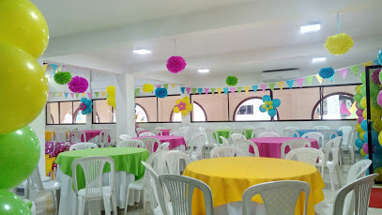*

*Horario a solicitud del evento*

*Maria tomatina y don tomatón*

**

*Horario: 9 am a 7 pm*

*Rancho villa luz*

*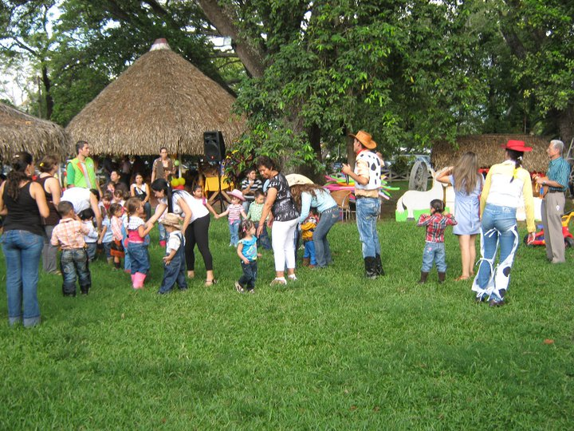*

*Horario: 10am a 5 pm*